A cégautós flották zöldítését segíti elő a BMW Group Magyarország
Az elektromobilitás terén vezető szerepre törő BMW Group hazai képviselete hat nagyvállalat és hat darab tisztán elektromos, illetve plug-in hibrid BMW modell bevonásával tesztelte vállalati környezetben modellkínálatát és partnerével, a Parkl Digital Technologies parkolás és töltésszolgáltatóval a cégek járműtöltési lehetőségeit.
A 2030-ra minden második autóját elektromos hajtással átadni készülő BMW Group a hálózatról tölthető modellpalettájának folyamatos fejlesztése mellett kiemelt figyelmet fordít annak az infrastruktúrahálózatnak a megteremtésére is, mellyel ügyfelei kényelmesen, fenntartható módon és hatékonyan vehetik igénybe az elektromos modelljeiket. A bajor prémiumgyártó nevéhez ezen kívül olyan szemléletformáló kezdeményezések is fűződnek, amelyek révén mind a lakossági, mind a vállalati ügyfeleik otthonosan érezhetik magukat az elektromos autózás világában. A BMW Group e célok jegyében indította útjára vállalati ügyfelei számára 2020-ban a Going Green at Work programot, mely tesztvezetési lehetőséget biztosított céges ügyfeleknek és az akkor elérhető nyilvános töltési megoldások működésébe is betekintést nyújtott.
Az elektromos autózás térnyerését követve – a BMW Group tavaly a piaci átlagot meghaladva 119%-kal növelte elektromos modelljeinek értékesítését Magyarországon a megelőző évhez képest, azaz a regisztrált modelljeinek már a negyede elektromos meghajtású – a Going Green at Work program idén folytatódott. A bajor prémiumgyártó hazai képviselete a program második felvonásában fokozott figyelmet szentelt a töltési megoldásoknak, így a BMW Charing nyilvános töltési megoldások mellé bevonta a programba az otthon és irodai töltést kínáló partnerét, a Parkl-t is, hogy az elektromobilitást teljeskörűen vizsgálhassák vállalati környezetben. A programhoz a BMW Group hat vállalati ügyfele csatlakozott. A Parkl közreműködésével a BMW Group felmérte a programban résztvevő partnerek irodái által nyújtott töltési lehetőségeket és megoldásokat keresett az elektromos töltőállomások, valamint a teljesítménymenedzsment kialakítására, a személyre szabható töltésmenedzsment szoftverrel egyetemben.
A BMW Group elkötelezett a technológiai nyitottság mellett – az elektromos átállás folyamatában már most elérhető minden modellkategóriában plug-in hibrid vagy akár teljesen elektromos hajtású megoldás is, mindenkinek a megfelelő változatot kínálva – így a vállalatok számára is változatos modellekből álló flottát alakított ki. A vállalatok többsége négy tisztán elektromos meghajtású – BMW iX1 xDrive30, BMW iX3, BMW iX xDrive50 és BMW i7 – és két plug-in hibrid modell – BMW 230e xDrive Active Tourer és BMW 330e xDrive Touring – révén ismerkedhetett meg az elektromobilitással.
„A tesztek során 2 hónap alatt az autók több mint 12 000 km-t tettek meg tisztán elektromos üzemben, amihez összesen 2481 kWh áramot használtak fel. Ebből a tesztek során a rendelkezésre bocsájtott töltőkártyákkal összesen 1133 kWh áramot töltöttek az autókba a partnerek nyilvános töltőállomásain. Ezeken a töltőpontokon a fenntarthatóság jegyében a BMW Charging vállalja, hogy a töltésekkel megegyező mértékben zöldáramot táplál be a hálózatba, minden töltési folyamat után. A Going Green at Work aktivitásunk minden, a programban résztvevő partnernél osztatlan sikert aratott, így bízunk benne, hogy egyre több vállalati ügyfél flottájában jelennek majd meg elektromos és plug-in hibrid modelljeink” – mondta el Reindl Dániel, a BMW elektromobilitásért felelős vezetője a program kapcsán.
Sajtókapcsolat:
- Salgó András, vállalati kommunikációs menedzser
- +36 29 555 115
- andras.salgo@bmw.hu
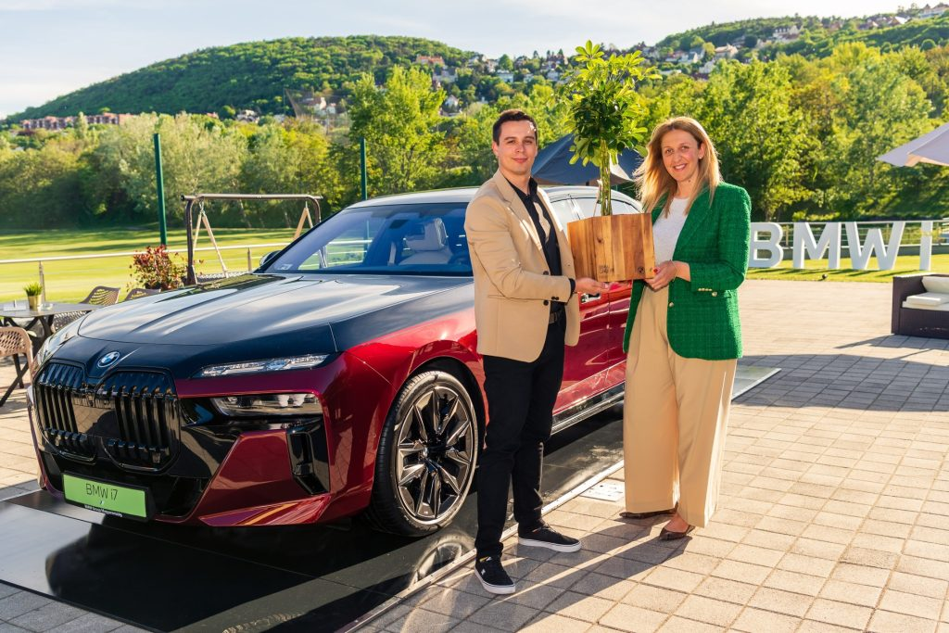 | © BMW Magyarország
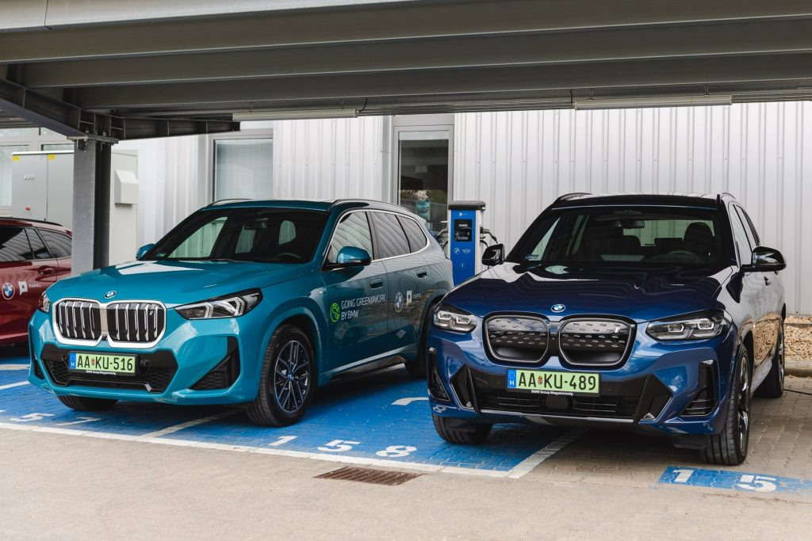 | © BMW Magyarország
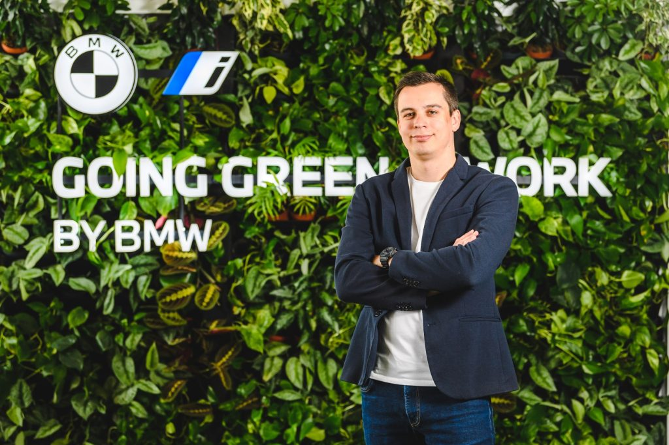 | © BMW Magyarország
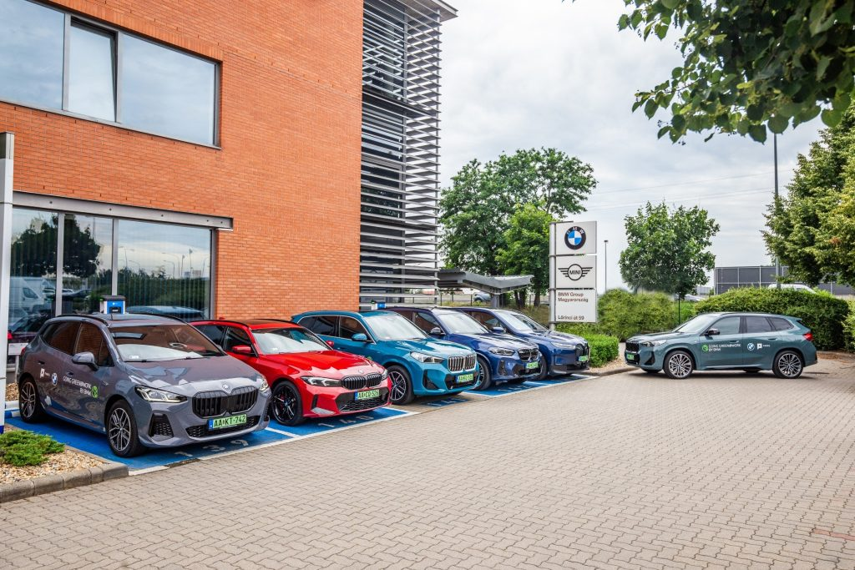 | © BMW Magyarország
Eredeti tartalom: BMW Magyarország
Továbbította: Helló Sajtó! Üzleti Sajtószolgálat
Ez a sajtóközlemény a következő linken érhető el:

